Муниципальное бюджетное дошкольное образовательное учреждение
«Зырянский детский сад»

Конспект занятия по математике
в подготовительной группе.

Составила и провела:
Воспитатель Ваганова С.А.

Октябрь 2023г

Конспект занятия по математике в подготовительной группе:
«В стране Математика»
Цель: закрепление полученных знаний детей по математике.
Обучающие задачи:
1. Закрепить умение детей решать простые примеры на сложение и вычитание, формулировать арифметические действия.
2. Учить логически мыслить и воспринимать информацию на слух.
3. Закрепить представление детей о геометрических фигурах: умение различать геометрические фигуры, умение сравнивать их по свойствам (по форме и величине).
Развивающие задачи:
1. Создать условия для развития логического мышления, внимания, воображения.
2. Способствовать формированию мыслительных операций, развитию речи, умению аргументировать свои высказывания.
Воспитательные задачи:
1. Воспитывать самостоятельность, умение понимать учебную задачу и выполнять её самостоятельно.
2. Воспитывать интерес к математическим знаниям.
Методические приемы:
1. Сюрпризный момент (письмо)
2. Решение задач.
3. Логические задачи.
4. Игровое упражнение "Сосчитай".
5. Игровое упражнение "Построй по образцу"
Материалы: письмо от дочки Царицы Математики Математички, геометрические фигуры разных форм и размеров; наглядный материал для решения арифметических задач; мяч; буквенно-числовые карточки от 1 до 10.

Ход занятия:
Воспитатель: - «Сегодня мне принесли письмо. Это письмо нам прислала дочка Царицы Математики Принцесса Математичка. Вот, послушайте, что она пишет».
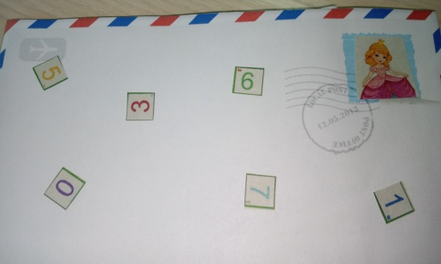
1. Письмо: «Здравствуйте, дорогие ребята! Пишет вам Принцесса Математичка. Мне очень нужна ваша помощь. Дело в том, что моя мама царица Математика уехала в деревню сложения, а меня оставила приглядывать за страной Математика. В моё математическое царство забрался двоечник и хулиган. Он сотворил ужасные вещи: разрушил дома из геометрических фигур в моем городе, совершенно не знает цифр, решил задачи с ошибками!
Все нарушилось в моем математическом царстве-государстве! Дорогие ребята, если вы сообразительные, внимательные и не боитесь трудностей, поспешите к нам на помощь! Математическое царство в опасности. Ваш друг принцесса Математичка».
Воспитатель: - «Ну, что, ребята, поможем Принцессе Математичке навести порядок в ее математическом царстве-государстве?»
Дети: «Да, да, поможем!»
Воспитатель: - А как же попасть в это царство? Я кажется знаю….
1. - Но это совсем не просто, для этого нужно узнать пароль. А паролем будут правильные ответы на вопросы, которые прислала Царица Математики.
- Внимательно слушайте вопросы и дайте правильные ответы.
(Воспитатель. Бросает мяч – дети отвечают на вопросы)
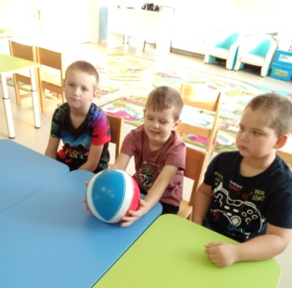
1. Сколько ушей у двух кошек? (4)
2. Сколько дней в неделе? (7)
3. Сколько глаз у светофора? (3)
4. Сколько пальцев на одной руке? (5)
5. Сколько солнышек на небе? (1)
6. Сколько лап у двух собак? (8)
7. Сколько пальцев на двух руках? (10)
8. Сколько в неделе выходных дней? (2)
9. Какое число меньше 7, но больше 5? (6)
10. Какое число больше 8, но меньше 10? (9).
(В процессе ответов на вопросы дети кладут на стол карточки с цифрами – ответами)
Вы правильно ответили на все вопросы, но для того, чтобы узнать пароль, надо числа поставить по порядку. (дети выкладывают числ. ряд)
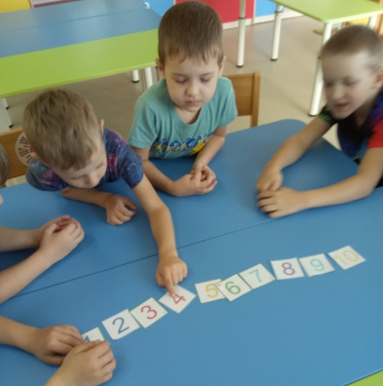
- А теперь я переверну карточки на другую сторону, и мы сможем прочитать «пароль» (на обратной стороне написано слово «Математика»).
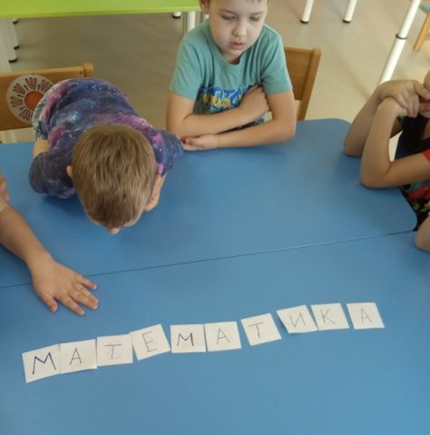
Воспитатель: «Молодцы, ребята, вы узнали пароль, и теперь мы с вами в математической стране.
А вот и первое задание: найти цифры на одежде Математички.
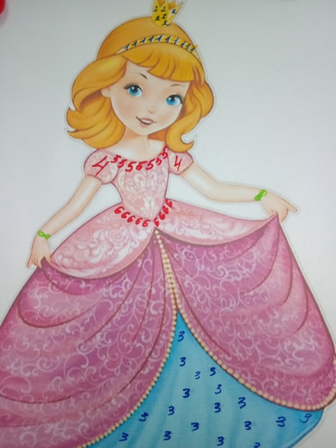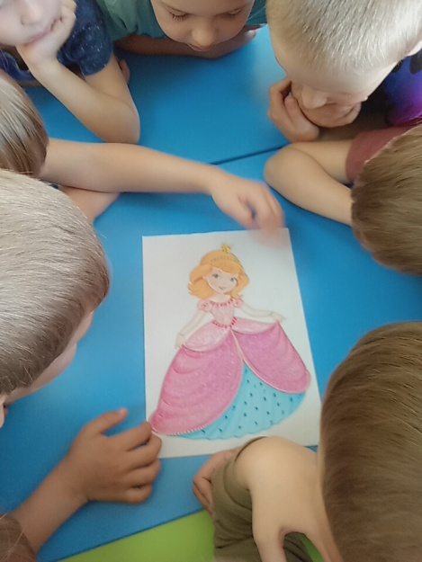
2. Задание: Вам предстоит стать спасателями и строителями. Хулиган разрушил дома, которые состоят из геометрических фигур. Давайте посмотрим, из каких геометрических фигур состоят дома».
Дети: «Из квадратов, треугольников, прямоугольников…».
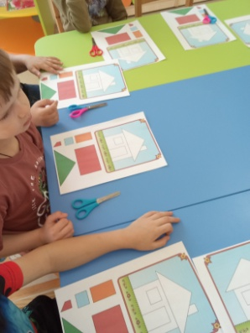
(Дети вырезают геометрические фигуры и собирают дома по схеме)
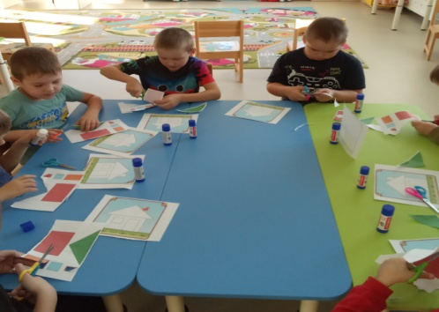
Воспитатель: «Молодцы, ребята! Вы оказались замечательными строителями. Ожила математическая страна, но впереди у нас еще много дел!».
3. Следующее задание «Решение задач»
- Посмотрите, какие деревья выросли около дома Царицы Математики?
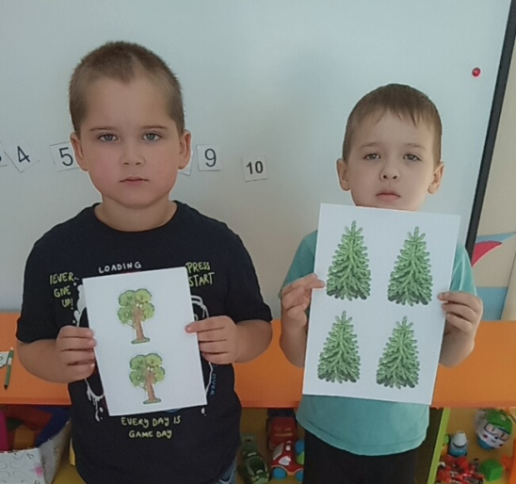
Воспитатель читает задачу:
«Вот 2 дубка и 4 елочки
Как зелены они, стройны!
Деревьев сколько тут? Узнайте
И хорошенько посчитайте.»
- Да это же задача!
- Какое условие в этой задаче?
- Какой вопрос?
- Сколько дубков выросло? (реб. Ставит цифру)
- Сколько елочек? (ставит цифру)
- Назовите арифметическое действие, с помощью которого вы будете решать эту задачу. (сложение)
- Какой знак мы поставим? (+)
- Какое же решение получилось? (2+4)
- Какой ответ в задаче? (Всего росло 6 деревьев)
4. Физминутка.
«Три медведя»
Три медведя шли домой. (Дети шагают на месте вперевалочку.)
Папа был большой – большой. (Поднять руки над головой, потянуть вверх.) Мама с ним поменьше ростом. (Руки на уровне груди.)
А сынок – малютка просто. (Присесть.)
Очень маленький он был, (Присев, качаться по – медвежьи.)
С погремушками ходил. (дети встряхивают руки)
5. Воспитатель: - А сейчас, ребята, проявите находчивость, смекалку и юмор.
Послушайте задачи-шутки:
У бабушки Маши внук Федор,
Кот Пушок. Собака Дружок.
Сколько у бабушки внуков. (1)
В корзине лежало 6 грибов, 1 гриб оказался несъедобным и его выбросили. Сколько грибов осталось? (5)
На кусте распустилось 5 роз. Мама срезала 3 штуки, сколько осталось? (2)
На полке стояло 5 красных чашек и 1 синяя. Сколько чашек стояло? (6)
На кусте созрело 8 помидоров. Четыре помидора сорвали. Сколько осталось? (4)
Воспитатель: «Молодцы, ребята, вы прекрасно справились со всеми заданиями: поставили числа по порядку, восстановили разрушенный дом, посчитали деревья у дома, решили шуточные задачки. Ну, а теперь нам пора возвращаться из математической страны.
8. Воспитатель: «Ну вот мы и дома, в детском саду. Все математические приключения позади. Ребята, а теперь скажите, вам было очень трудно?»
Дети: «Совсем нетрудно, а даже интересно!»
Воспитатель: Ребята, вы прекрасно справились со всеми заданиями. Вы не просто спасли математическую страну, вы создали прекрасные дома из геометрических фигур, он стал лучше прежнего.
Воспитатель: «Ребята, благодаря знаниям, полученным в детском саду, вы оказали помощь математической стране и ее жителям. Скоро вы пойдете в школу и узнаете там много интересного».

